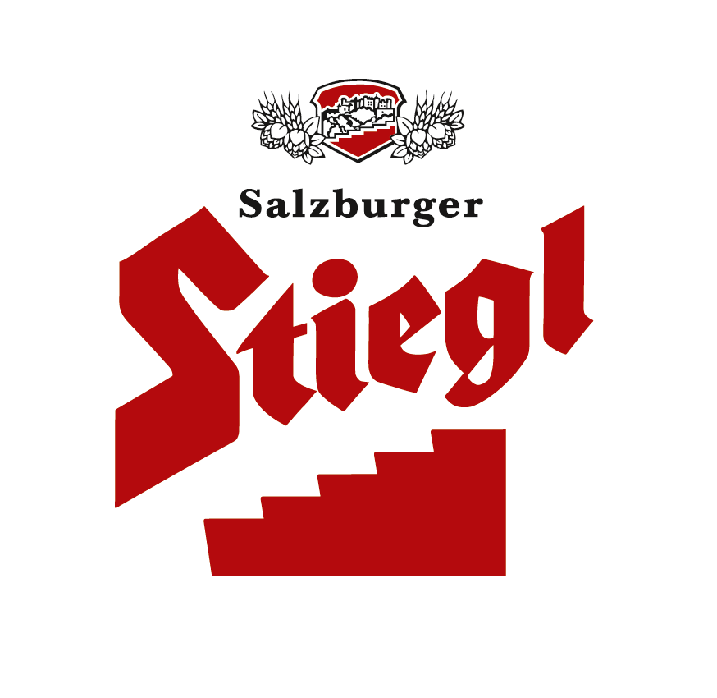
Presseinformation!

➲ Unterhaltung und gute Laune beim großen Stiegl-Maibaum-Fest am 6. Mai

➲ Historische Schützenkompanie Thalgau stellte den 35 Meter hohen Maibaum auf

➲ rund 5000 Gäste feierten Stiegl-Maibaum

Stiegl-Maibaum steht!

„Maibaum steht!“ hieß es am 6. Mai auf der Festwiese vor der Stiegl-Brauwelt. Trotz eines Regengusses ließen es sich 5000 Besucher nicht nehmen, beim bereits zur Tradition gewordenen Stiegl-Maibaum-Fest live dabei zu sein. Heuer hatte die Historische Schützenkompanie Thalgau die Ehre, den rund 35 Meter hohen Stiegl-Maibaum in die Senkrechte zu hieven. Um 13.37 Uhr hieß es dann „Maibaum steht!“. Und obwohl der Baum feucht war, ließen es sich einige junge Burschen nicht nehmen, ihr Glück als "Bamkraxler" zu versuchen. Launig kommentiert wurde das Ereignis von Kabarett-Lokalmatador Fritz Egger, der heuer bereits zum zweiten Mal als „Festlader“ mit von der Partie war.

Mit Volkstänzen und Plattlern und der historischen Bindertanzgruppe, musikalischen Leckerbissen der Trachtenmusikkapelle Maxglan und der "Irrsdorfer Tanzl Musi" und der "Weberhäusl Musi" sowie den Lauffeuern der Festungsprangerstutzen-Schützen wurde der 17. Stiegl-Maibaum gebührend gefeiert. Weitere highlights waren das große Kinderprogramm und die Kutschenfahrten mit den Stiegl-Norikern. Auch in kulinarischer Hinsicht war das Fest ein richtiger Erfolg: Im Festzelt gab’s traditionell Grillhendl, Bosna und Bauernkrapfen. Im Biergarten des Sudhaushofes kredenzte Brauwelt-Küchenchef Ramon Mayer regionale Schmankerl wie einen Ochsen vom Ganzen (400 Portionen gingen über den Tresen), natürlich von der Stiegl-eigenen Landwirtschaft in Wildshut. Dazu tranken die Gäste 9.000 Halbe Bier. Außerdem wurden 1800 Portionen Hendl, 200 Stelzen der Metzgerei Santner und 200 Paar Weißwürstl vertilgt.
2012-05-07

Rückfragen richten Sie bitte an:

Stiegl-Pressestelle, Mag. Alexandra Picker, c/o Hebenstreit & Picker PR GmbH
Tel. 0662-841187-0, office@hebenstreit-picker.at

